**Травматолог из Казахстана д.м.н., профессор Абдуразаков Уразбай Абдуразакович - поделился успешным опытом оперативного лечения разрыва ахиллова сухожилия.**

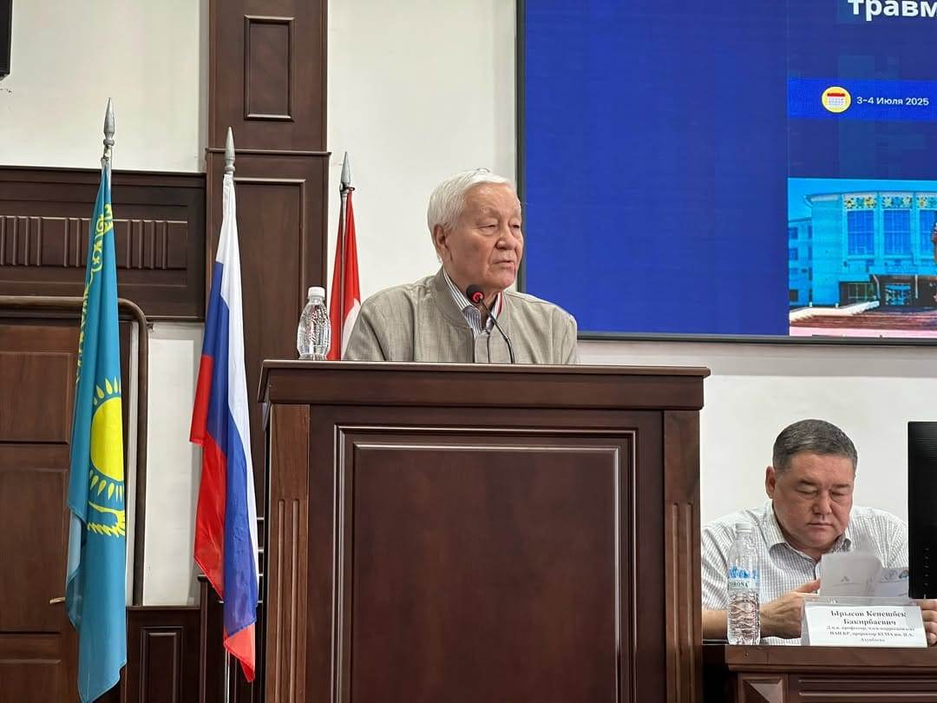

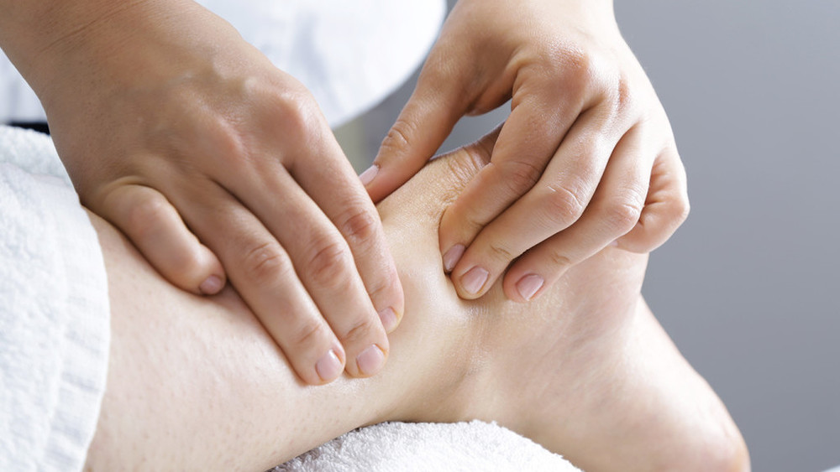

Один из ведущих травматологов-ортопедов Казахстана д.м.н., профессор - Уразбай Абдуразаков поделился своим методом оперативного лечения подкожного разрыва ахиллова сухожилия, который включает малотравматичную и прочную фиксацию сухожильных концов во время их сращения.

Доктор медицинских наук Абдуразаков сделал доклад по этой теме 4 июля на международной научно-практической конференции к 90-летию первого кандидата медицинских наук и основоположника детской ортопедии в Кыргызстане [Касымбека Тазабекова](http://who.ca-news.org/people:18038).

Он отметил, что частота подкожного разрыва ахиллова сухожилия, по данным ряда авторов, достигает 25-30 случаев на 100 тыс. населения в год. Среди мужчин этот вид повреждения наблюдается в 6-9 раз чаще, чем у женщин, в возрасте от 30 до 50 лет. В большинстве случаев разрывы ахиллова сухожилия происходят во время занятий любительским спортом (до 70–90% случаев). Среди них около 5% всех пострадавших составляют профессиональные спортсмены.

«К большому сожалению, до сих пор до 20% пациентов поступают в клинику спустя месяц и позже после наступления разрыва, что говорит о недостаточном знании данной патологии врачами практического здравоохранения. Результаты клинических исследований показывают, что положительные анатомо-функциональные исходы могут быть получены при раннем восстановлении длины и непрерывности повреждённого ахиллова сухожилия с помощью применения сухожильного шва и иммобилизации (временное обездвиживание конечности) конечности на срок восстановления целостности сухожилия (6-8 недель)», - рассказал академик.

Абдуразаков отметил, что применения общеизвестного открытого погружного шва ахиллова сухожилия, независимо от его разновидности, до сих пор отличается высоким риском развития послеоперационных осложнений — в среднем от 20% до 34%. Это связано с особенностями кровоснабжения данного сухожилия и анатомического строения окружающих его тканей.

Травматолог-ортопед начал с методов диагностики подкожного разрыва ахиллова сухожилия. Так, при осмотре пациента выявляется диффузная отёчность нижней трети голени и резкая боль при пальпации (метод клинического обследования, при котором врач ощупывает ткани и органы пациента руками, чтобы выявить изменения их формы, плотности, подвижности, чувствительности и других характеристик) в области повреждения сухожилия. Определяется видимое или пальпируемое западение по ходу ахиллова сухожилия, в 3–6 см над пяточным бугром.

*Пальпируемое западение по ходу ахиллова сухожилия:*

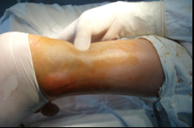

«Следует отметить, что важную роль в установлении диагноза играет проба Thompson. При наличии повреждения ахиллова сухожилия сокращение икроножной мышцы не приводит к движению стопы», - отметил он.

*Проба Томпсона на целостность ахиллова сухожилия:*

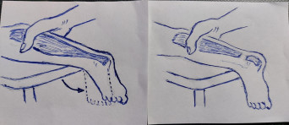

Еще одним методом диагностики является ультразвуковое исследование (УЗИ), которое наиболее доступным и информативным современным методом визуализирует ахиллова сухожилие. По словам Абдуразакова, современная аппаратура УЗИ вполне заменяет и исключает применение дорогостоящего метода МРТ при диагностике свежего и застарелого разрыва ахиллова сухожилия.

Метод оперативного лечения подкожного разрыва ахиллова сухожилия Абдуразакова можно применить при закрытом подкожном свежем разрыве ахиллова сухожилия в течение до 7 дней. Противопоказания: тяжёлое общее состояние пациента, местные трофические и воспалительные изменения кожных покровов и отсутствие условий для выполнения оперативных вмешательств.

**Техника операции чрескожного шва ахиллова сухожилия**

Метод оперативного лечения подкожного разрыва ахиллова сухожилия Абдуразакова заключается в том, что пациент находится на животе, под голеностопный сустав подкладывают валик, стопа в эквинусном положении (положение стопы, при котором она согнута вниз в районе голеностопного сустава, то есть пальцы направлены вниз, как будто человек стоит на носочках). Определяют место повреждения сухожилия пальцевым исследованием.

*Пальцевое исследование места повреждения ахиллова сухожилия:*

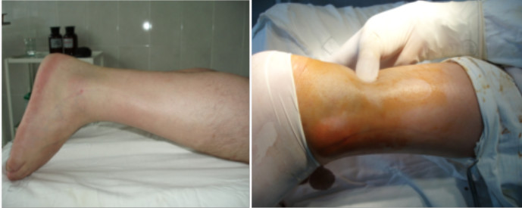

После обработки операционного поля под местной футлярной анестезией 0,5% раствором Новокаина 60-80 мл вокруг сухожилия через 3-5 минут двумя руками проводят сглаживание сухожилия по отношению друг к другу навстречу, что способствует перемещению проксимального конца в сторону дистального конца при придании стопе подошвенного сгибания. После этого на 5-6 см выше линии разрыва на боковой поверхности ахиллова сухожилия наносят параллельно три парных прокола кожи длиной 0,7 см.

*Этапы выполнения чрескожного шва ахиллова сухожилия:*

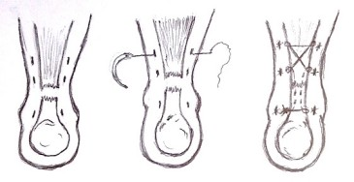

Из них две пары находятся на уровне проксимальной части и одна пара — на уровне дистальной части сухожилия выше пяточного бугра.

Далее производится поперечное прошивание проксимального отдела сухожилия лигатурой через верхние проколы кожи снаружи вовнутрь (защита нерва), выводя концы нити на боковые поверхности сухожилия. Затем проксимальный конец прошивают крестообразно и концы нити выводят в средние проколы на уровне разрыва и производят их тракцию (натяжение или вытяжение тканей, органов или конечностей) вниз до стыковки с дистальным концом.

После продольно прошивают дистальный конец сухожилия и концы нити выводят в нижние проколы наружу. Прочность фиксации проверяют тягой за концы лигатуры (то есть нити или шовного материала). Один конец нити в натянутом состоянии проводят через дистальную часть сухожилия в поперечном направлении снаружи вовнутрь в проколы, где концы нити затягивают и прочно завязывают между собой, а узел погружают в рану при подошвенном сгибании стопы. На раны накладывают кожные швы.

*Стопа после окончательного выполнения шва, устойчивое положение подошвенного сгибания и супинации вследствие натяжения трехглавой мышцы голени:*

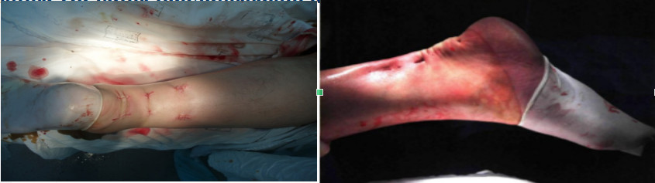

Конечность фиксируют окончатой циркулярной повязкой из Скотчкаста до средней трети голени в положении подошвенного сгибания под углом 120 градусов сроком на 6 недель.

*После наложения повязки из Скотчкаста:*

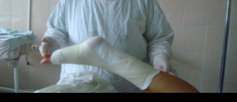

После операции несколько дней проводят наблюдение за пациентами в условиях стационара, можно обходиться без их госпитализации, рекомендуется наблюдение в амбулаторных условиях с последующей реабилитацией.

Пациенту для снятия боли после операции назначают кетонал или ксефокам и для профилактики инфекционных осложнений применяют антибиотики широкого спектра действия (цефтриаксон 1,0г в/м №5).

«Под нашим наблюдением находились 96 пациентов с подкожным разрывом ахиллова сухожилия, по поводу чего им проводилось оперативное лечение в отделении травматологии и ортопедии ЦГКБ в Алматы. Среди них мужчин было 80, женщин — 16, в возрасте от 19 до 78 лет. Повреждение правого ахиллова сухожилия наблюдалось у 29, левого — у 67 пациентов. В профессиональном отношении преобладали лица не физического труда: инженерно-технические работники и служащие, разрывы ахиллова сухожилия у них наблюдались в 47,3% случаях. Чаще всего разрывы происходили при занятиях спортом — в 53,5% случаях», - поделился травматолог-ортопед.

По его словам, отдаленные результаты изучены в сроки от 1 до 5 лет у 49 больных. Хорошие результаты отмечены у 46 (93,8%), удовлетворительные — у 3 (6,2%) пациентов. Неудовлетворительных результатов не было. Повторные оперативные вмешательства не понадобились ни в одном случае. В двух случаях были невриты n. suralis, которые устранились консервативным лечением.

Доктор медицинских наук Абдуразаков в заключении доклада пришел к следующим выводам:

1. Предлагаемый оригинальный миниинвазивный метод хирургического лечения свежего подкожного разрыва ахиллова сухожилия способствует закрытому сопоставлению и надежной фиксации сухожильных концов до их сращения при установке стопы в подошвенной флексии.

2. Данный метод обеспечивает рациональное сочетание прочной фиксации концов сухожилия, физиологическое натяжение трехглавой мышцы голени и ранней функции поврежденной конечности при свежих (до 7 суток) повреждениях и позволяет получить до 94% хороших и 6% удовлетворительных результатов, а также исключить гнойно-некротические и другие осложнения.

3. Методика наложения шва простая, доступная, не требует специального оборудования и дорогостоящих материалов и может быть рекомендована для лечения подкожного разрыва ахиллова сухожилия в клинической практике.